**CVIČENÍ 3. - Ekonomický růst (kapitola 24)**

*Opakování: Proč jsou ceny v tržní ekonomice důležité? Co je inflace? Jak vypadá index spotřebitelských cen? Jaké jsou problémy s tímto ukazatelem? Jaký jiný způsob měření inflace znáte (jaké má výhody a nevýhody)? Jaký musí být vývoj jednotlivých cen, aby se neměnily relativní ceny? Kdy dojde k situaci, že růst reálných mezd je vyšší než růst nominální mezd?*

***Ekonomický růst***

**Ekonomický růst** - GDPt - GDPt-1 = ΔGDPt > 0

Ekonomický růst **reálný X nominální !**

*Definujte rozdíly v ekonomickém růstu reálném a nominálním! Interpretujte obrázek v příloze č. 1. Kdy nastala inflace, deflace a desinflace? Jaké mohou být negativní dopady ekonomického růstu?*

**Ekonomická síla X Ekonomická úroveň země**

**Tempo růstu:** 

**Dlouhodobý růst vs. krátkodobé oscilace**

*Který z pohledů je pro Vás důležitější a proč? Jaký je dlouhodobý trend vývoje v ČR a jaký je současný stav ekonomiky? Jaká je spojitost mezi ekonomickou úrovní a produktivitou práce a proč? Proč mohou chudší země růst rychleji než země bohaté? Je dobře, pokud méně vyspělé země konvergují k bohatším? Vypočtěte následující příklad:*

**Příklad č.1:** Starověké civilizace dosahují na počátku letopočtu následujících ekonomických výsledků. Doplňte tabulku. (pozn. sestercie byla římská měna, počet obyvatel je konstantní).

|  |  |  |  |  |  |  |
| --- | --- | --- | --- | --- | --- | --- |
|  | HDP1 n.l. (sestercie) | HDP2 n.l. (sestercie) | Počet obyvatel | Ek. síla v roce 2 | Ek. úroveň v roce 2 | Tempo růstu (%) |
| Řím | 2005 | 2010 | 1000 |  |  |  |
| Indie | 250 | 275 | 300 |  |  |  |
| Čína | 3282 | 3200 | 5000 |  |  |  |

***Produkční funkce***

**Mankiw:** Y = A f(L, K, H, N),

kde: L – práce; K – kapitál; H – lidský kapitál, N – přírodní zdroje; A – úroveň technologie; f – samotná produkční fce

*Interpretujte Mankiwovu produkční funkci.*

**Cobb-Douglas** má konkrétní matematický tvar, obvykle (pro jednoduchost) uvažuje jen výrobní faktory L a K a konstantní výnosy z rozsahu

Yt = f(Lt, Kt, Ht, At) = Ltb1Kt b2Ht b3At

⇨ ekonomický růst gt = b1lt + b2kt + b3ht + at,

kde b1, b2, b3 jsou poměry odměn VF na celkovém důchodu – tzn. jejich suma = 1; malá písmena (l, k, h) jsou přírůstky výrobních faktorů

tj. ek. růst založen na faktorech **extenzívních** – dodatečné zapojování VF; a **intenzívních** – lepší užití zdrojů; vždy jde o převládající růst!

*Co je to produktivita a jak ji lze definovat. Jaké druhy produktivity v ekonomii znáte? Vypočtěte následující příklad:*

**Příklad č.2:**

Moses Abramovitz spočítal, že americká ekonomika rostla mezi lety 1870 a 1960 v průměru o 6 % ročně. Podíl jednotlivých faktorů byl: 60 % pracovní síla, 30 % kapitál a 10 % půda. Tyto výrobní faktory rostly v průměru 2 %, 7 % a 1 % (práce, kapitál, půda). Jaký byl vliv zvýšení efektivity? Považujete tento vliv za významný?

*Uvažujte faktory ekonomického růstu v příloze č. 2. Interpretujte tabulku v příloze č. 3. Jak se vyvíjely jednotlivé faktory? Co se dělo v recesi? Jaké by byly výsledky v období 95/00 a 00/07?*

***Konkrétní faktory ekonomického růstu***

**Růst obyvatel -** *Jaký je dopad ⇧ počtu obyvatel na ekonomickou sílu země? Za jakých okolností má ⇧ obyvatel negativní vliv na růst ekonomické úrovně? Má vláda podporovat anebo tlumit růst počtu obyvatel a proč?*

**Fyzický kapitál –** *Proč je kapitál důležitý? Zakreslete produkční funkci. Jak se projevují klesající výnosy kapitálu? Jak může vláda ovlivnit míru investic? Jakou roli hrají úspory? Jak zvýšení míry úspor ovlivní ek. růst?*

**Přírodní zdroje** –*Jmenujte země, jejichž ekonomický výkon je dlouhodobě závislý na přírodních zdrojích. Jaké výhody a nevýhody má tato situace? Existuje přímá vazba mezi množstvím přírodních zdrojů a ekonomickým růstem? Může být tato vazba negativní? Jak se projeví případný nedostatek nějaké suroviny? A jakou reakci trhů v této souvislosti očekáváte?*

**Technologický pokrok** –*Co myslíte, že ovlivňuje technologický pokrok? Má vláda podporovat technologický pokrok? Případně jak? Co bude motorem další technologické revoluce? Co je to technologický spill-over? Jaké jsou jeho dopady na růst?*

**Lidský kapitál** –*Jakým způsobem se zvyšuje lidský kapitál v ekonomice? Proč by měla být spojitost mezi lidským kapitálem a ekonomickou úrovní? Jakou roli hraje zdravotní stav populace v ekonomickém růstu?*

**Zahraniční obchod** –*Jaký je obecný hlavní dopad zahraničního obchodu? Jaké dvě strategie ve vztahu k zahraničnímu obchodu zmiňuje Mankiw? Jaké mají tyto strategie dopady?*

**Hospodářská politika** –*Co se v ekonomice děje, pokud… a) vláda zafixuje ceny? b) má komplikovaný daňový systém? c) vládní výdaje na armádu dosahují 30 % HDP? d) vládní výdaje jsou neefektivní, nebo nehospodární?*

**Instituce** –*Jak dělíme instituce? Uveďte příklad formálních a neformálních institucí. Jaký vliv na růst má politická situace?* *Předpokládejme, že patentový úřad prodlouží dobu ochrany patentů. Jaký vliv to bude mít na výzkum? Může to vést k poklesu tempa růstu HDP? Jaký vliv na ekonomický růst mohou mít vlastnická práva (jejich vymezení i vymahatelnost)? Náklady na založení firmy jsou: Dánsko – zdarma, Kambodža – 5 ročních platů. Jak tyto skutečnosti ovlivňují hospodářský růst?* *Jaké jsou náklady (časové, administrativní, peněžní) na založení firmy v ČR?*

**Celkově** – *Jaké jsou kauzální vazby mezi jednotlivými faktory a ekonomickým růstem? Proč v socialistickém hospodářství převládal extenzivní růst?*

|  |  |  |  |  |  |  |  |  |  |  |  |  |  |  |  |  |  |  |  |  |
| --- | --- | --- | --- | --- | --- | --- | --- | --- | --- | --- | --- | --- | --- | --- | --- | --- | --- | --- | --- | --- |
| **BOX:** *Uvažujte příčiny odlišného vývoje Severní a Jižní Koreji, viz obr. 1. Zamyslete se hlavně nad vlivem institucí. Porovnejte Severní a Jižní Koreu v roce 2016 v tab. 1.*   |  |  |  |  |  |  |  |  |  |  |  |  |  |  |  |  |  |  |  |  | | --- | --- | --- | --- | --- | --- | --- | --- | --- | --- | --- | --- | --- | --- | --- | --- | --- | --- | --- | --- | | Obr. 1 Vývoj ekonomické úrovně v Jižní a Severní Koreji; Korejská ekonomika byla před rozdělením značně homogenní bez strukturálních rozdílů  *South North Korea* | **Tab. 1** Některé socio-ekonomické indikátory v roce 2016   |  |  |  | | --- | --- | --- | | Indicator | South Korea | North Korea | | GDP per person employed (constant 2011 PPP $) | 67771,5 | 2720,4 | | Employment in services (% of total employment) | 70,2 | 15,2 | | Urban population (% of total) | 82,6 | 61,0 | | Life expectancy at birth, total (years) | 82,0 | 71,7 | | Mortality rate, infant (per 1,000 live births) | 2,9 | 15,1 |   *Zdroj: World bank* | |

*Jakou roli má obecně hrát v ekonomickém rozvoji vláda? Vypočtěte příklady následující příklad:*

**Příklad č. 3.**

|  |  |  |  |  |
| --- | --- | --- | --- | --- |
| Země | g | k | l | a |
| OECD (65 – 80) | 3,8 | 3,7 | 0,9 |  |
| OECD (80 – 89) | 3 | 4,2 |  | 1,4 |
| Japonsko (80 - 89) |  | 8,7 | 0,6 | 2,1 |
| ČSSR (80 – 89) | 1,7 |  | 0,3 | 1,7 |

Doplňte tabulku, pokud g je průměrný ekonomický růst, k je průměrný růst kapitálu, l je průměrný růst pracovní síly, a je technologický pokrok a zanedbáváme podíl půdy. Podíl důchodu z kapitálu na celkovém důchodu byl 25%. Jaké závěry učiníte z tabulky? Interpretujte!

**Příklad č. 4.** *Zamyslete se nad otázkami:*

Které z opatření považujete za nejdůležitější pro zvýšení tempa ek. ⇧ v chudé zemi v dlouhém období:

a. poskytnutí daňových pobídek pro domácí investice; b. poskytnutí daňových pobídek pro zahraniční investice;

c. finanční podpora rodin, které pošlou svoje dítě do školy; d. kroky omezující korupci ve veřejném sektoru

e. ochrana domácího trhu ve snaze podpořit domácí průmysl; f. liberalizace zahraničního obchodu

g. rozdávání kondomů

**Přílohy**

**Příloha č.1:** Tempo růstu nominálního a reálného HDP v ČR v letech 1997–2017 (meziroční změna v %);

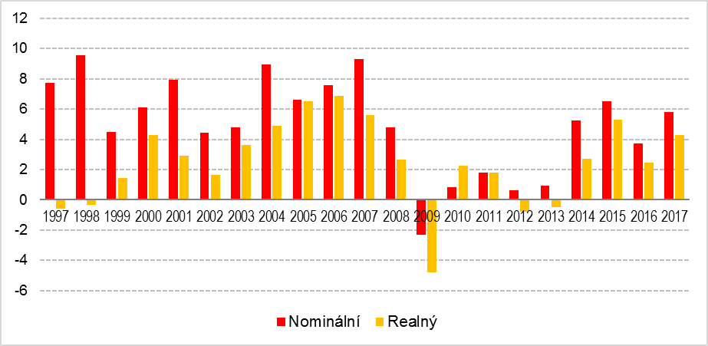

*Zdroj: Eurostat*

**Příloha č.2:** - Ekonomický růst ve vyspělých zemích 1960–1990 (v % za rok)

|  |  |  |
| --- | --- | --- |
| Země | růst | produktivita práce |
| USA | 3,2 | 1,2 |
| Japonsko | 6,3 | 5,1 |
| Německo | 3,1 | 2,8 |
| VB | 2,4 | 2,1 |
| Kanada | 4,2 | 1,8 |
| OECD | 3,6 | 2,5 |

*Zdroj: Dornbush/Fisher – Makroekonomie*

**Příloha č.3:** Parametry intenzity a extenzity pro českou ekonomiku v % 1996-2007

|  |  |  |  |  |  |  |  |  |  |  |  |  |  |
| --- | --- | --- | --- | --- | --- | --- | --- | --- | --- | --- | --- | --- | --- |
| Tempa ⇧ | 1996 | 1997 | 1998 | 1999 | 2000 | 2001 | 2002 | 2003 | 2004 | 2005 | 2006 | 2007 | 95/07 |
| HDP s.c.2000 | 4,0 | -0,7 | -0,8 | 1,3 | 3,6 | 2,5 | 1,9 | 3,6 | 4,5 | 6,3 | 6,8 | 6,0 | 3,2 |
| Práce | 0,9 | 0,2 | -1,5 | -3,4 | -0,2 | 0,5 | 0,6 | -1,3 | 0,3 | 1,0 | 1,6 | 2,7 | 0,1 |
| Kapitál | 2,9 | 2,0 | 2,0 | 1,5 | 1,7 | 1,8 | 1,3 | 1,8 | 1,6 | 1,6 | 1,7 | 2,3 | 1,8 |
| Souhrnné vst. | 0,9 | 0,9 | 1,4 | -1,6 | 0,4 | 0,8 | -0,5 | -1,1 | 1,7 | 1,3 | 1,8 | 2,7 | 0,7 |
| TFP | 3,1 | -1,6 | -2,1 | 2,9 | 3,3 | 1,6 | 2,4 | 4,8 | 2,7 | 5,0 | 4,9 | 3,1 | 2,2 |
| **Extenzita** | **21,8** | **35,4** | **39,0** | **-35,1** | **10,4** | **34,0** | **-16,6** | **-19,6** | **38,6** | **20,4** | **27,6** | **46,5** | **22,5** |
| **Intenzita** | **78,2** | **-64,6** | **-61,0** | **64,9** | **89,6** | **66,0** | **83,4** | **80,4** | **61,4** | **79,6** | **72,4** | **53,5** | **77,5** |

*Zdroj: Hájek, Mihola: Analýza vlivu souhrnné produktivity na ek růst v ČR, Politická ekonomie, 2009/6*

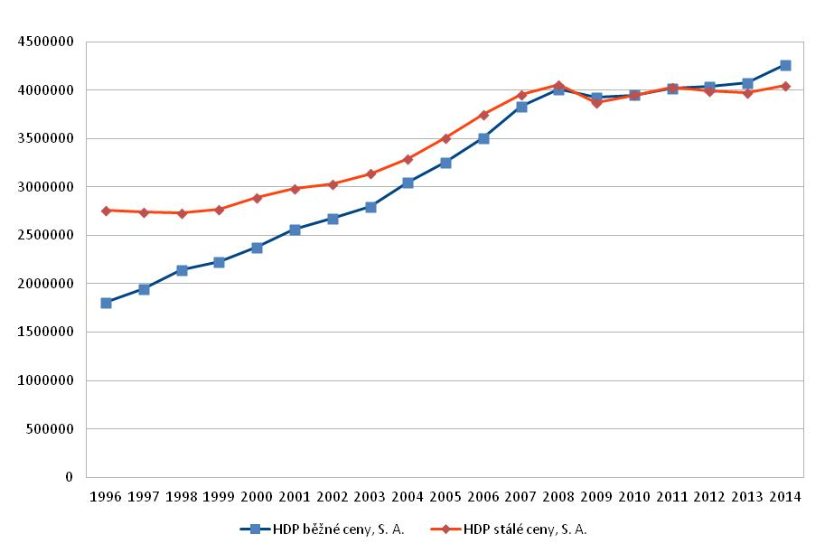**Příloha č.4:** Reálný a nominální HDP ČR, S. A, zdroj ČNB

**Příloha č.5:** Vývoj HDP na osobu

